 WMS仓储管理系统

        巨沃WMS仓储管理系统基于供应链网络设计，是集成行业最佳实践业务模型，专注于仓储实物现场管理与执行过程的专业软件系统，帮助企业解决在仓储作业过程中所面临的种种挑战。巨沃WMS系统面向第三方物流、高科技、医药、电子商务、消费品、流通、制造等行业的各种配送中心和仓库，提供业界领先的一体化的仓储管理解决方案。

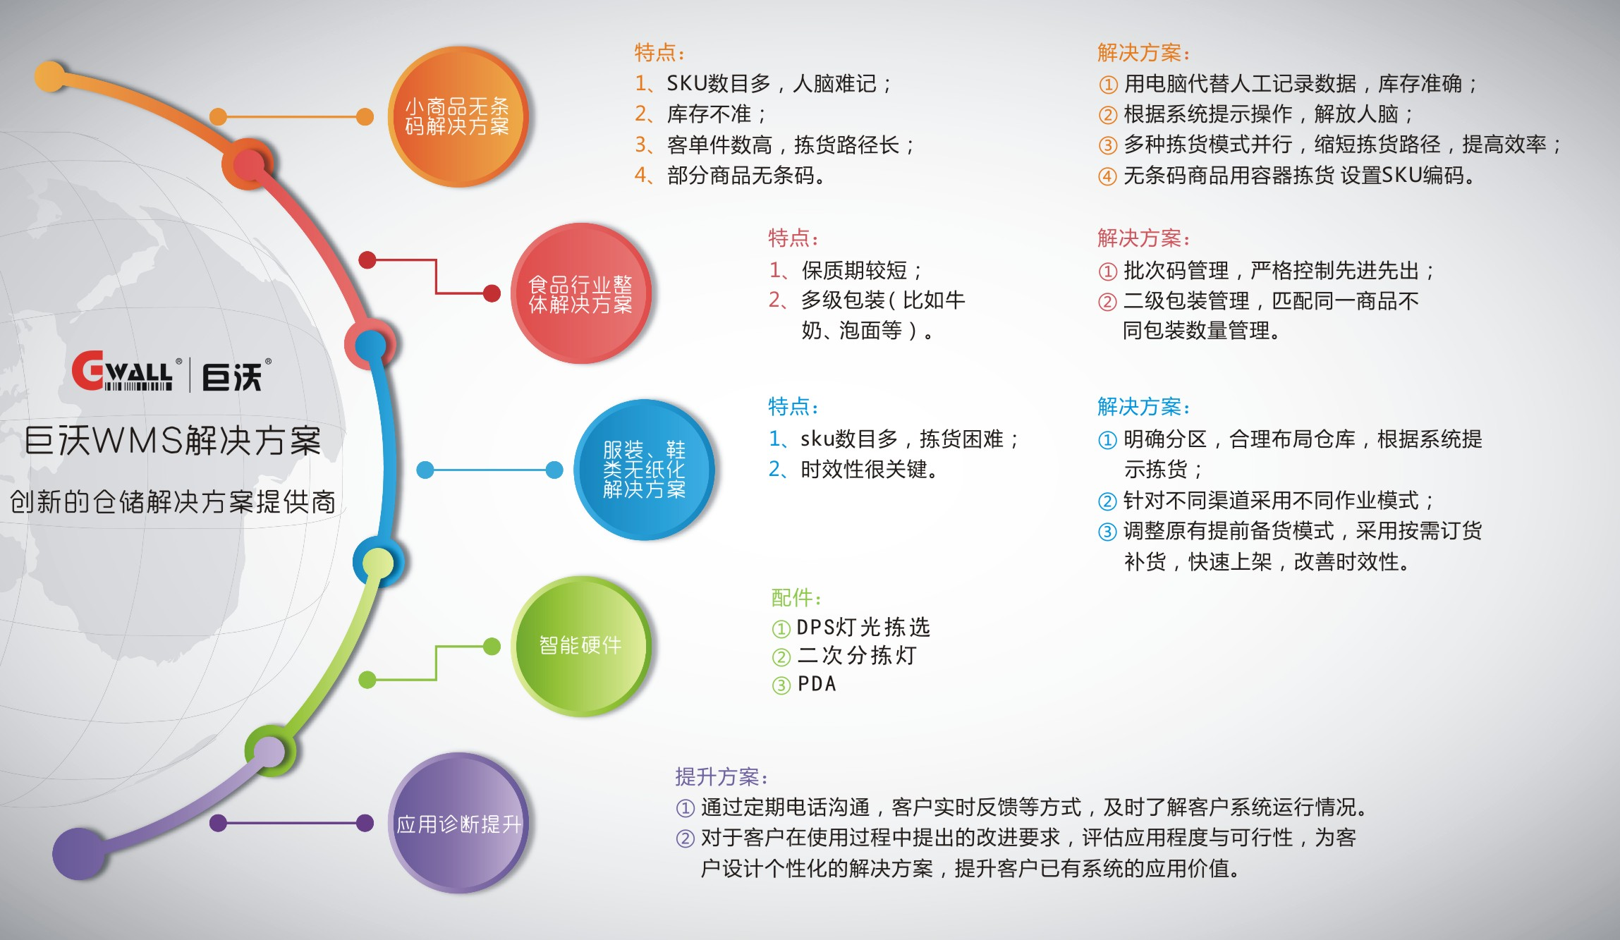

**巨沃WMS仓储管理系统价值观：**

**理念：物动账动，可视管理**  
**核心：面向仓储过程控制管理为核心**  
**目标：实现仓库真正的信息化、智能化、无纸化、快速反应、高效可追溯管理**  
   
**集团公司架构管理：**系统支持企业集团多公司架构管理，组织架构是企业的流程运转、部门设置及职能规划等最基本的结构依据，巨沃WMS系统完善的支持集团多公司多组织的架构进行全面权限管理。  
   
**多货主管理：**您可能是一个制造业企业的配送中心，也可能是一个第三方物流公司的仓库，巨沃WMS 都可以建立对于不同货主的全方位管理，不同的货主可以拥有不同的操作流程，定义不同的运作策略。  
   
**多仓库支持：** 系统提供真正的多仓支持。无论您的仓库或配送中心位于何处，都可以通过 巨沃WMS 进行集成的管理。系统可以建立从企业、区域到配送中心的多层组织架构，并在此架构上提供仓库管理的高度透明性。  
   
**全方位可视化库存管理：**系统所提供的强大的多角度的库存管理功能，可以满足不同角色对库存管理的不同需求。不管是收货、上架、拣货和发货，还是仓库内的移库、盘点和调拨，系统都提供了完整的交易历史。任何时候您都可以方便地了解仓库内所发生的所有业务活动。**更重要地，它提供了一对业务单据全程图形化进度监控、业务规范防呆防错严格控制，进一步保证仓储库存高效准确运转。**  
   
**多种作业策略：**系统提供强大的上架策略，拣选策略，补货策略，波次（批次）策略，盘点策略，码托（装箱）策略，ABC策略，库间补货策略；当仓库作业指令到达仓库后，系统能够根据预先制定的策略，自动编制执行方案；在满足客户各类收发货要求（例如先进先出，后进先出，按批次发货等）的基础上，优化仓库作业动线，节省叉车和作业人员工作量，解决作业瓶颈，优化库存摆放布局。  
   
**多码制管理：**系统提供了SKU管理、批次码、虚拟批次码、箱码（托盘）管理、唯一序列码管理，可实现企业复杂多样的管理需求，**能够弥补ERP系统无法对于物料进行细致区分，并指导作业的缺点。 仓库管理者提供了对于相同物料细节差异管理的手段。**  
   
**调度管理：**系统按照收货、上架、拣货、复核、移位、盘点、补货、库内加工等将库内的各种作业模式进行细分，按照任务排入作业队列，各个区域的操作员会自动接收到作业任务。**通过RF模式作业都能够记录相关工作量，可以实现计件工资管理以及员工KPI考核。系统通过库存日志，完整记录每一个系统动作，和库存变化情况，当发生货差后，能够做到有据可查。系统支持部分收货、部分拣选、部分发运、退货、退拣等各种特殊作业要求。**  
   
**全程RF作业：**系统内嵌RF模块，可以实现仓库无纸化作业要求，能够大幅提升库存准确率和及时率。RF模块基于客户端方式开发，具备：速度快、可视化界面、通讯速度快、网络要求低、支持多种品牌、部署跟新方便、支持离线断网采集功能。

